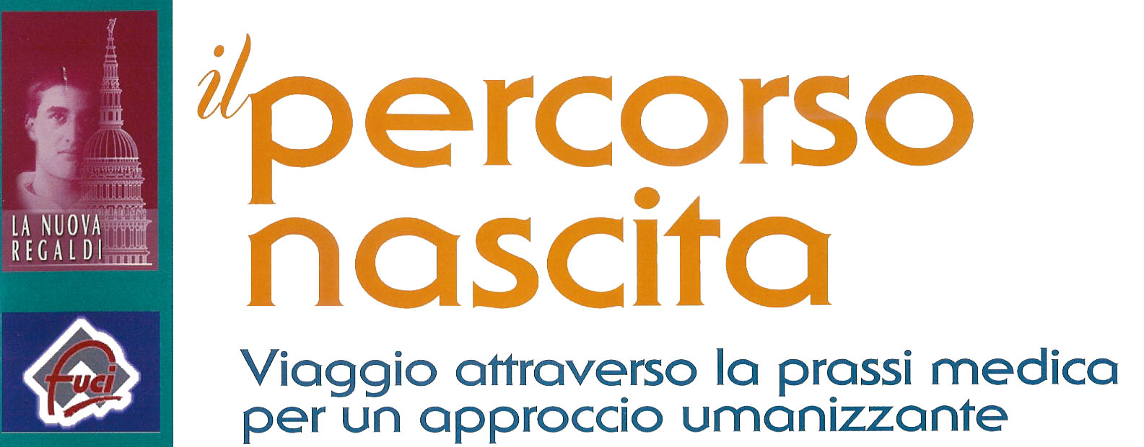

Profilo dei relatori

Claudio Fabris
Nato a Parma nel 1939, dopo la laurea in medicina all’Università di Genova, ha conseguito le specializzazioni in Pediatria, Neonatologia e Genetica Medica. Dal 1988 è professore ordinario di Neonatologia all’Università di Torino, una delle prime cattedre di questa disciplina istituite in Italia. È direttore del “Centro di Neonatologia e Terapia Intensiva Neonatale” presso l’ospedale S. Anna di Torino, dove ha creato un gruppo di medici e infermiere specializzato nell’assistenza del neonato sano e patologico. Il criterio ispiratore del Centro da lui diretto è l’integrazione delle nuove tecnologie assistenziali, sempre più sofisticate e meno invasive, con l’umanizzazione e la personalizzazione delle cure, rispettose del neonato e della sua famiglia: il requisito fondamentale per garantire i migliori esiti immediati e a distanza. Fra gli aspetti più rilevanti delle attività scientifiche del Centro ci sono le ricerche nel campo della prevenzione, diagnosi e cura delle infezioni prenatali, nel campo dell’assistenza respiratoria, del monitoraggio non invasivo e della nutrizione dei neonati prematuri e di peso molto basso, che vengono poi seguiti a distanza con un adeguato programma di follow-up. Questi studi hanno come scopo principale di valutare e migliorare la qualità delle cure neonatali. Gli studi sulla nutrizione, eseguiti in collaborazione con il CNR, sono rivolti in particolare alla composizione del latte materno, di cui si sono dimostrati i grandi vantaggi, anche nell’alimentazione dei neonati molto prematuri. Il Centro ha inoltre un’esperienza di oltre 20 anni nell’assistenza ai neonati da madre tossicodipendente, estesa nel tempo a oltre 300 casi. Claudio Fabris è autore di oltre 400 pubblicazioni scientifiche.

Nicola Surico
Nato a Gioia del Colle (Bari) nel 1947, è professore straordinario di Ginecologia e Ostetricia e direttore della Clinica Ostetrica e Ginecologica della Facoltà di Medicina e Chirurgia di Novara presso l’Università degli studi del Piemonte Orientale “A. Avogadro”. È, altresì, direttore della Scuola di Specializzazione in Ostetricia e Ginecologia e del Diploma Universitario per Ostetrico dello stesso Ateneo.
Ricopre l’incarico di presidente dell’ Associazione Novarese per le Ricerche in Ostetricia e Ginecologia (A.N.R.O.G).
Ha insegnato nel Corso di Laurea di Medicina e Chirurgia, nella Scuola di Ostetricia di Torino e Novara, nei Diplomi Universitari e in diverse Scuole di Specializzazione.
La sua produzione scientifica vanta oltre 300 pubblicazioni, 2 monografie e la cura di 6 volumi di Atti congressuali. Ha organizzato 22 congressi e prodotto 9 filmati scientifici.

Carlo Zara
Nato a Forlì nel 1934, dopo la laurea in Medicina e Chirurgia all’Università di Torino (1959), ha conseguito nel 1965 la specializzazione in Ginecologia e Ostetricia, acquisendo nel 1971 la libera docenza.
È stato incaricato di Patologia Ostetrica e Ginecologica presso l’Università di Pavia dal 1973 al 1975 ed ha tenuto il corso libero pareggiato di Clinica Ostetrica e Ginecologica dell’Università di Pavia presso la sezione staccata di Varese dal 1973 al 1981. Professore straordinario di Patologia Ostetrica e Ginecologica dal 1975 al 1978 e Ordinario dal 1978 al 1989, attualmente è Ordinario di Ginecologia e Ostetricia presso l’Università di Pavia; dal 1989 dirige la Clinica Ostetrica e Ginecologica e, dal 1994 è direttore della Scuola di Specializzazione in Ginecologia e Ostetricia dello stesso ateneo.
I settori clinici e di ricerca più rilevanti della Clinica comprendono l’oncologia, lo studio delle malattie a trasmissione sessuale, la patologia della gravidanza, la patologia endocrinologia delle diverse età della donna, la menopausa, la chirurgia non invasiva e il rispetto chirurgico della sessualità della donna.

